ESCOLA MUNICIPAL HERÁCLITO FONTOURA SOBRAL PINTO

PROFESSORA: NEUSA DA SILVA DUARTE.

ESTUDANTE: ___________________________________________

TURMA: 3º ANO G

ATIVIDADES COMPLEMENTARES REFERENTE:

SEMANA DE 20/07 A 31/07/2020

COMPONENTE CURRICULAR – ARTE

1) ABAIXO VOCÊ VAI ENCONTRAR UMA SEQUÊNCIA DE MOVIMENTOS PARA APRENDER A EXECUTAR A MÚSICA DOS COPOS. UTILIZANDO UM COPO PLÁSTICO EXPERIMENTE TREINAR OS MOVIMENTOS. SE QUISER, TAMBÉM VOCÊ PODE CONFERIR NO SITE: <https://pt.wikihow.com/Fazer-a-M%C3%BAsica-do-Copo>

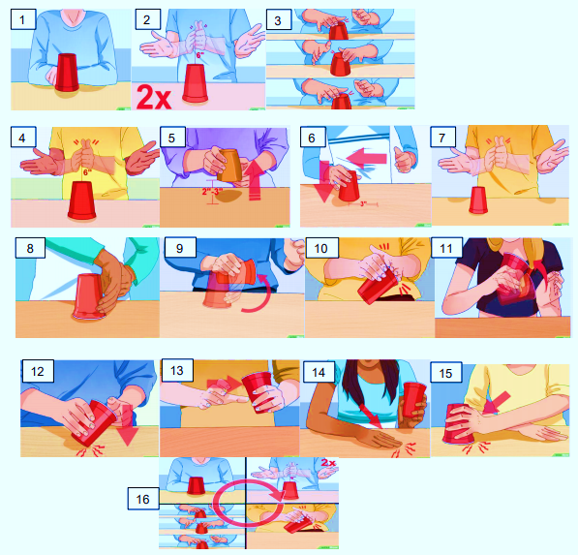

2) CRIE SUA PRÓPRIA SEQUÊNCIA PARA OS COPOS, E REGISTRE COM DESENHOS E/OU TEXTO NO VERSO DA FOLHA.